Como sabedes este xoves é o “Día do libro” así que, como hoxe é luns e temos clase de Plástica pensei que podiades facer un marcapáxinas.

Mándovos varias ideas, pero seguro que vos tedes moitas máis.

Creo que vos sairán xenial!

Podedes mandarme fotos dos vosos marcapáxinas.

Os máis sinxelos, so tedes que colorear.

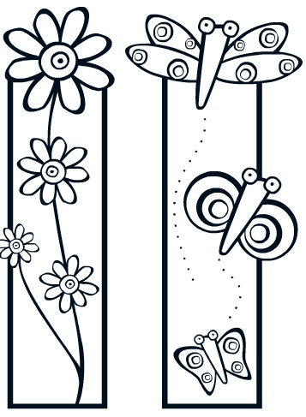

DÍA DO LIBRO

2020

DÍA DO LIBRO

2020

Ou de goma eva

[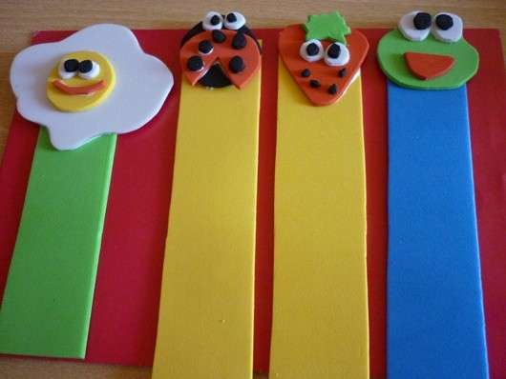](https://www.google.es/url?sa=i&url=https://www.ellahoy.es/ocio/fotos/marcapaginas-de-goma-eva-fotos-de-originales-modelos_11927.html&psig=AOvVaw1cJisGbYTccM_ETddwIb6A&ust=1587405132853000&source=images&cd=vfe&ved=0CAIQjRxqFwoTCPD24f-G9egCFQAAAAAdAAAAABAE)

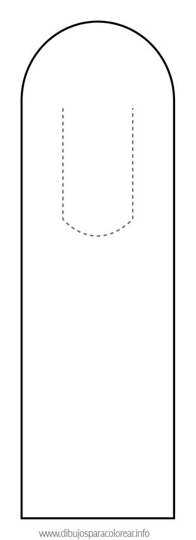[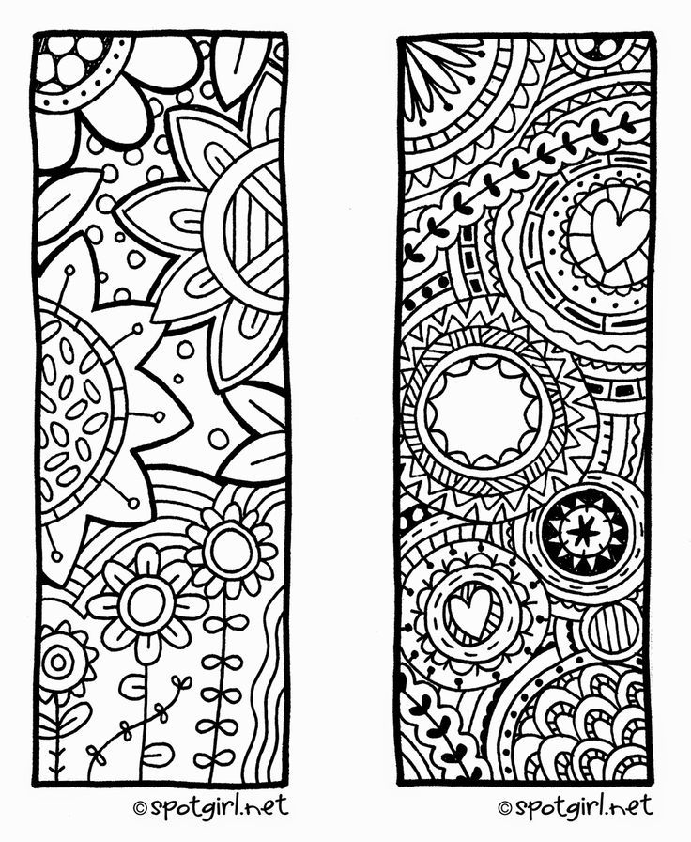](https://www.google.es/url?sa=i&url=https://www.pinterest.ca/pin/475552041898590973/&psig=AOvVaw1ft7B0IWZFs1KycUC9rpIH&ust=1587404979055000&source=images&cd=vfe&ved=0CAIQjRxqFwoTCNCrp7aG9egCFQAAAAAdAAAAABAE)

DÍA DO LIBRO

23 DE ABRIL DE 2020

**A lectura é imaxinación**

Ou tipo mandala